6.1 Saber and conocer

¹ Elegir
A. Choose the correct word for each sentence.
- ¿Tú _ hablar español?
  - sabes b. conoces
- Mis padres no __ París.
  - conocen b. saben
- Yo __ a todos los vendedores del almacén La Rebaja.
  - sé b. conozco
- Mi hermano y yo no ___ conducir.
  - conocemos b. sabemos
- ¿Tu amigo ___ dónde está el mercado al aire libre?
  - conoce b. sabe
- Yo __ bailar salsa muy bien.
  - sé b. conozco
- Tú __ al profesor de química.
  - sabes b. conoces
- Los hijos de Diana son muy inteligentes; _____ montar a caballo y jugar a las cartas.
  - conocen b. saben
- Nicolás y yo __ un restaurante colombiano muy bueno.
  - sabemos b. conocemos
10. El agente de viajes muchas ciudades interesantes.
a. conoce b. sabe

6.2 Indirect object pronouns

¹ Escoger
A. Choose a word for each sentence.
- Juan Carlos _ (le/te) da la tarjeta de crédito a la vendedora.
- Miriam _ (les /nos) compra zapatos a sus hijos en el centro comercial.
- A mí, mis tíos __ (nos/me) regalan un par de zapatos cada mes.
- Anoche, yo __ (te/les) compré un hermoso abrigo marrón a ti.
- El año pasado, nosotros ___ (les/le) escribimos una carta a nuestros abuelos.
- Diego _____ (nos /les) lleva a los niños y a mí a la playa todos los fines de semana.
- ¿A quién __________ (le/me) compraste esa corbata morada? ¡Qué fea!
- Andrea, mi vecina, _________ (me/te) lleva a la escuela todas las mañanas en su coche.
- Yo _______ (les/nos) pido dinero a mis papás a veces.
- Ay, Andrea, esta blusa ______ (les /te) costó mucho dinero y no es de buena calidad.

Completar
2
- Write each sentence using an indirect object pronoun for the person in parentheses. Follow the model.

Yo enseño español. (a mi mamá) Yo le enseño español a mi mamá.
- Mis primos dan un regalo. (a sus papás)

- Edgar compra un hermoso vestido. (a Manuela)

- Nosotros hablamos en inglés. (a nuestros hijos)

- Yo preparo un delicioso almuerzo. (a mi novio/a)

- Tú prestas tu ropa. (a tu hermano/a)

- Diana traduce las canciones. (a sus compañeros de clase)

- Maribel y yo entregamos las maletas. (al botones del hotel)

- Yo tomo fotos. (a ti)

- Tus amigos consiguen un traje. (a mí)

- Pedro dice mentiras. (a nosotros)

6.3 Preterite tense of regular verbs
¹ Identificar Complete each sentence with the preterite form of a verb from the box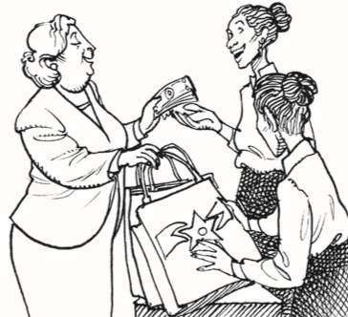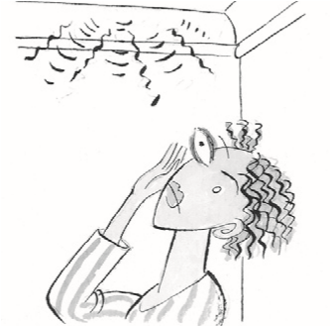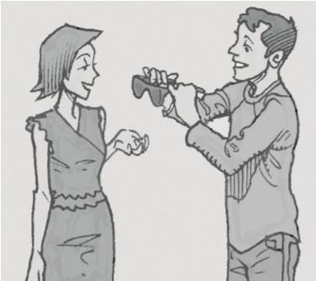
bailar
comer
comprar
encontrar
enseñar
escribir
leer
llegar
oír
pagar
regalar
ver

1.

Doña Marina les _____en efectivo a las vendedoras._____

2.

Esta mañana, Liliana _______ ruidos en el segundo piso.

3.

Sergio le __________ unas gafas de sol a su novia

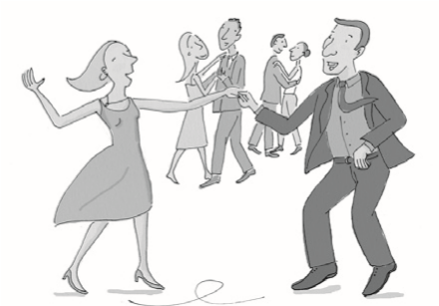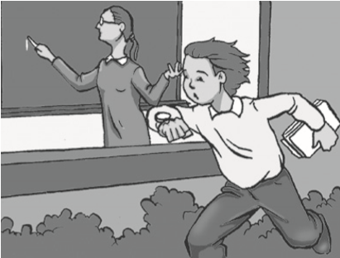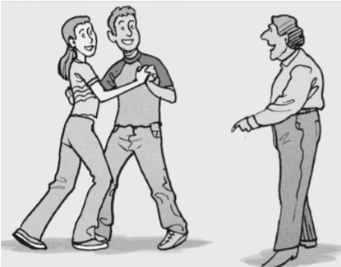

5.

Julio

6.

Danilo les
a
4. Eduardo y Marieta a su clase de geografía. Bailar tango a sus sobrinos.
_______ mucho en la fiesta.
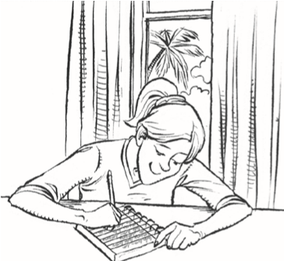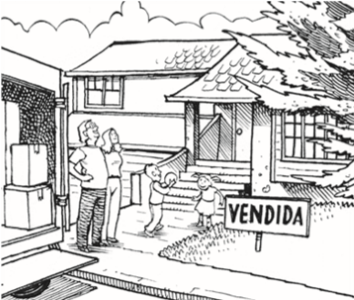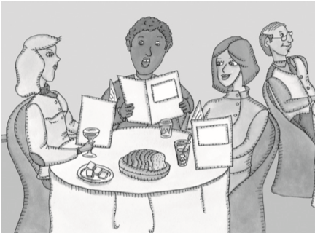

7.

Yo le
Una
una carta a mi mamá la semana pasada. 8. Marta y su esposo ___________ 9. Ayer, mis amigos y yo ________
una casa en el centro en un restaurant elegante.

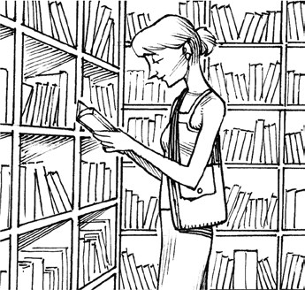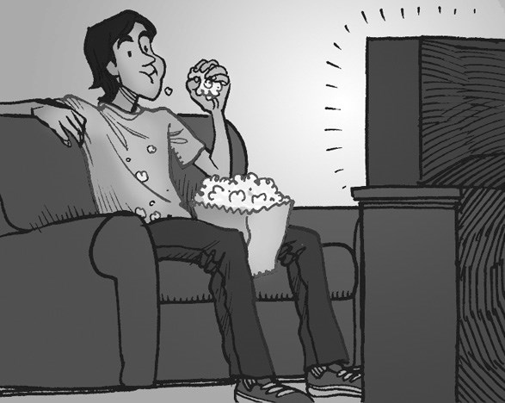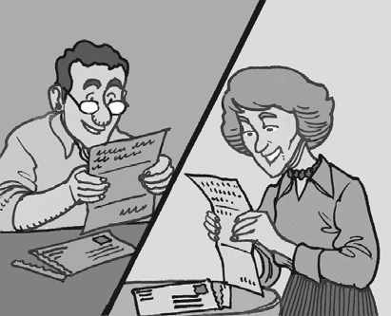
10.

Mariana
un

12.

Los
abuelos

buen libro en la biblioteca de 11. Anoche, mi hermano los mensajes de sus nietos.
la escuela. ________ la televisión

6.4 Demonstrative adjectives and pronouns
La envidiosa Gabriela is a very envious person. Fill in her replies to a friend, Sonia.
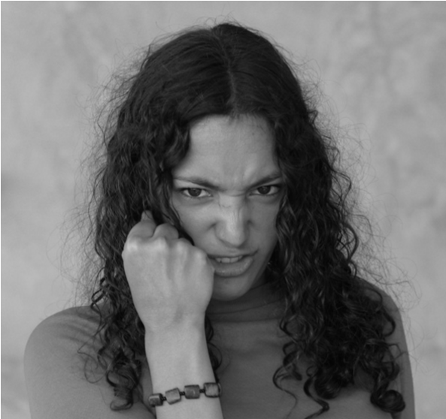

Yo compré esa blusa roja. (yo / aquella / falda verde)
Pues esa blusa roja es fea. Yo compré aquella falda verde.
Modelo
- Yo compré este vestido morado. (mi tía / ese abrigo marrón)

- Mi sobrina vendió aquel caballo gris. (Darío / esa bicicleta anaranjada)

- Nosotros le regalamos estos zapatos a María. (Ana y Tulio / esas sandalias)

- Valeria conoce a ese chico. (yo / aquel / joven)

- Yo le entregué el dinero a ese vendedor. (ellas / aquella clienta)

- Mario encontró aquellas llaves en la cafetería. (tú / estos libros)

- Nicolás y Manuel me buscaron estos pantalones. (nosotros / aquellos calcetines a ti)

- Ellos vieron esta revista en la librería. (Valentina / aquel libro)

- Mi novio me invitó a aquel cine. (mi primo / ese parque)

- Todos mis amigos usan aquellas camisetas anaranjadas en el partido. (todos mis hermanos / aquellos pantalones cortos)
__________________________________________________________________________________

2. Preguntas Answer these questions using demonstrative pronouns.
¿Quieres comprar este vestido? No, no quiero éste. Quiero aquél.
Modelo
1. ¿Vas a comprar ese cinturón? ____________________________________________________________
2. ¿Te gusta aquella chaqueta? _____________________________________________________________
3. ¿Quieres usar este suéter? _______________________________________________________________
4. A tus amigos les gustan esos libros, ¿verdad? _______________________________________________

